Stockholm den 31 oktober 2012

NYHET! - Parfymfri rengöring och sköljmedel från Ajax och Softlan!

I början av november (v. 45) lanseras Ajax och Softlan Pure & Clear inom Dagligvaruhandeln. Denna nya serie är den första i sitt slag som erbjuder full effektivitet samtidigt som den innehåller 0% parfym och färgämnen. Pure & Clear-serien är speciellt utvecklad för Norden. Samtliga Pure & Clear produkter stöds av det svenska Astma och Allergi Förbundet samt de danska och norska motsvarigheterna. Pure & Clear är helt enkelt Ren Omtanke!

Pure & Clear består av:
Ajax Pure & Clear Universalspray 500 ml: det som gör denna rengöringsprodukt unik, och som hyllats av de nordiska Astma & Allergiförbunden, är dess moussemunstycke. För allergiker är små partiklar, som sprids med vanliga rengöringssprayer, ett problem. Ajax Pure & Clears munstycke ger istället en mousse och därmed mycket större partiklar, vilket är att föredra för astmatikers och allergikers luftvägar. Pure & Clear Universalspray kan som namnet antyder användas på alla hårda ytor, med undantag för glas och fönster. Den är helt fri från konserveringsmedel.
Rekommenderat pris: 32,90 kr

Ajax Pure & Clear Universalrengöring 1L: liksom alla Pure & Clear produkter innehåller Ajax Allrengöring 0% parfym och färgämnen. Den är dessutom helt fri från konserveringsmedel. Pure & Clear Allrengöring har en härlig och unik gelformula som underlättar vid dosering. Universalrengöringen är perfekt för svabbning och dammtorkning.
Rekommenderat pris: 34,90 kr

Softlan Pure & Clear Sköljmedel 750 ml: äntligen finns ett sköljmedel som ger Softlans underbara mjukhet, samtidigt som det är helt fritt från parfym och färgämnen. De aktiva ingredienserna och konserveringsmedlet är av naturligt ursprung.
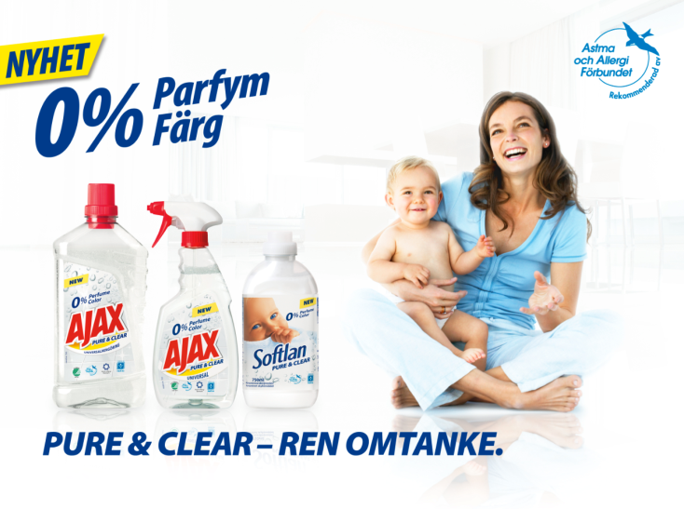
Rekommenderat pris: 27,90 kr

Presskontakt:
David Sönnerhed, Colgate-Palmolive AB
Tel: 08-446 59 16, E-post: david_sonnerhed@colpal.com
Produktbilder finns både hög- och lågupplöst på bildbanken på www.colgate.se

Ajax och Softlan – marknadsledande aktörer inom grovkem
Ajax är marknadsledaren i Sverige med ett mycket brett sortiment av effektiva rengöringsprodukter. Ajax finns som spray, allrengöring, rengöringsduk och skurpulver för alla rengöringsändamål. Nyheter är den parfym- och färgämnesfria serien Pure & Clear, den miljöanpassade serien NaturaVerde och Fête des Fluers som ger fantastisk väldoft i mer än 12 timmar.

Softlan är en stark aktör inom sköljmedel med fyra serier: Bas med bl a den klassiska blå Outdoor Fresh, den helt nylanserade doftserien Aroma Sensations, den miljöanpassade serien NaturaVerde och så nyheten Pure & Clear.

Colgate-Palmolive
Colgate-Palmolive är ett ledande företag inom munvård, personlig vård och rengöringsprodukter. Colgate-Palmolive säljer sina produkter i mer än 200 länder över hela världen med internationellt erkända varumärken såsom Colgate, Palmolive, Ajax, Softlan och Klorin. Läs mer om Colgate-Palmolive på www.colgate.se

